暨南大学本科实验报告专用纸
课程名称 高级语言程序设计实验 成绩评定
实验项目名称 一维数组的使用 指导教师 张鑫源
实验项目编号 7 实验项目类型 实验地点 家中
学生姓名 梁伟希 学号 2019051117
学院 智能科学与工程 系 信息安全专业 信息安全
实验时间 2020 年 4 月15日 上午～ 4 月 15日 中 午 温度 31 ℃湿度81%
- 实验目的：一维数组的使用
- 实验内容和要求：
- 有两个长度均为15的整型数组，分别是a和b，其中，a为用户输入得到，需要设计程序实现以下功能:
1.通过a“整体”赋值得到b。
2.得到b之后对其从大到小排序。
3.用户输入整型数字c，确定c在数组b中的位次并输出。
注意事项：
1.需要统计程序执行的时间，单位为毫秒;
2.用户输入的数字可能不在b中，此时需要给出位次“不存在”;
- 主要仪器设备
仪器：计算机
实验环境：vs2019
- 源程序
#include<stdio.h>
#include <time.h>
int main()
{
clock_t start,end;
start = clock();
double total;

int a[15], b[15], i, n=0;
int c,f=0;//用户输入来检测的,f用来当开关之类的
for (i = 0; i < 15; i++)
{
printf("enter");
scanf_s("%d", &a[i]);

}

for (i = 0; i < 15; i++)
{
b[i] = a[i];
}

for (i = 0; i <14; i++)
{
for (int j = 0;j < 14; j++)//第二次循环
{
if (b[j] < b[j + 1])
{
n = b[j];
b[j] = b[j + 1];
b[j + 1] =n;
}
}
}

printf("输入您要查找的数\n");
scanf_s("%d", &c);

for (i = 0; i < 15;i++)
{
if (c == b[i])
{ printf("位数为%d的数就是您要找的\n", i);
f = 1;
}
}
if (f == 0)
printf("您要找的数字不存在\n");
end = clock();

total = (double)(end - start);
printf("程序运行时间：%f ms\n", total);
return 0;
}
- 实验步骤与调试
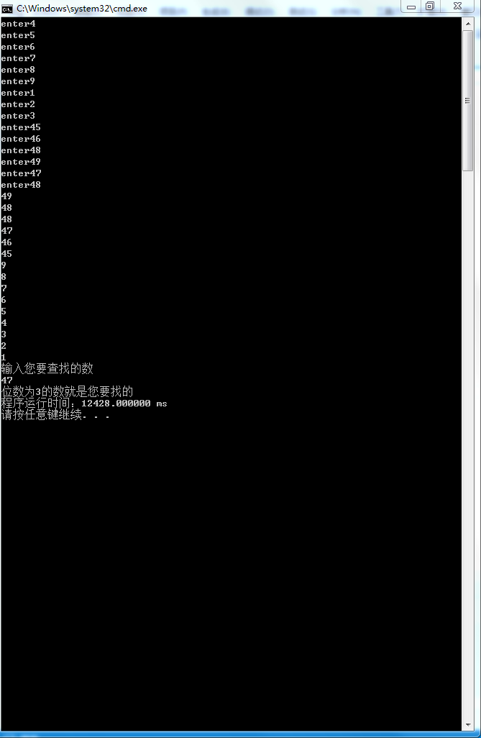

弄好冒泡法之后循环输出b【i】，随机输入a【】后发现其大小确实从小到大输出
- 实验结果与分析

随机输入一组数，并输入在其之中的数，得到结果正确

输入不存在的数字结果也正常
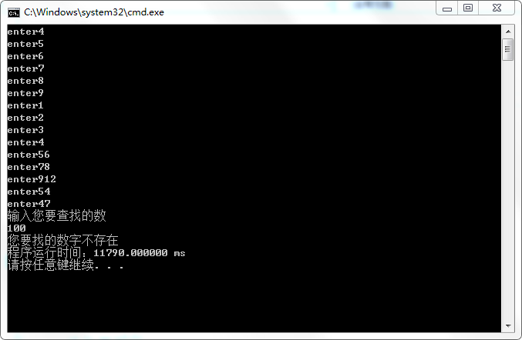

输出结果和预测验算结果一致。
暨南大学本科实验报告专用纸(附页)

附流程图
